# В поселке Прямицыно отремонтируют 21 дорогу

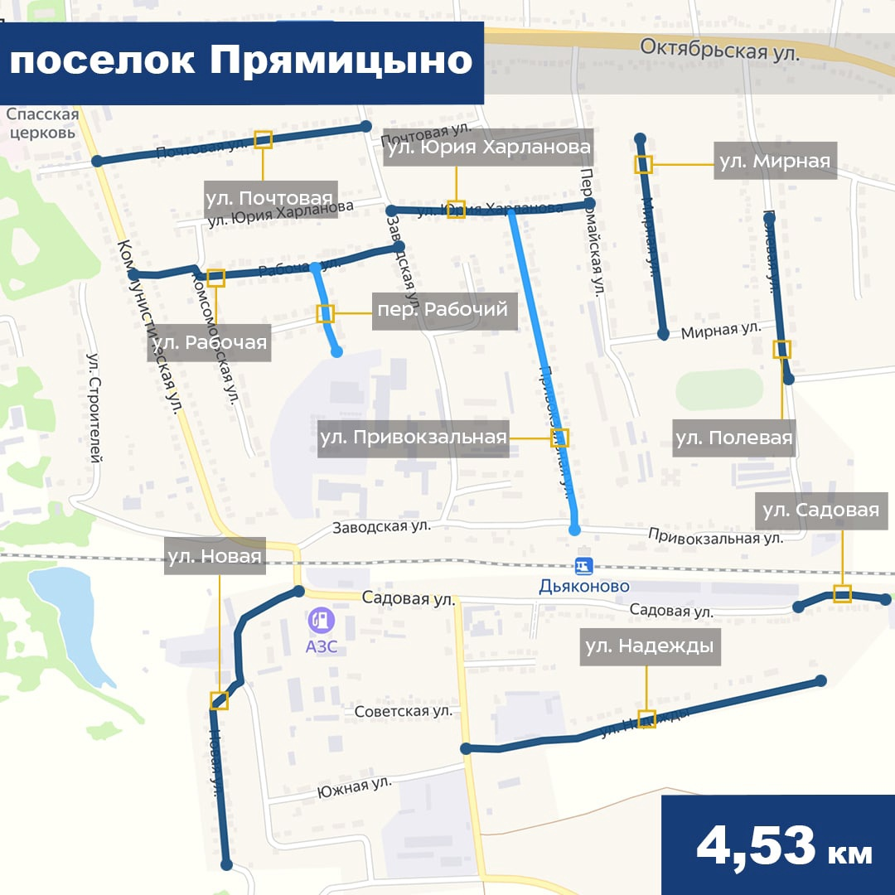

В поселке Прямицыно Октябрьского района по программе ремонта автомобильных дорог в малых городах и поселках области в нормативное состояние приведут 21 дорогу.

Поселок Прямицыно участвует в региональной программе впервые. Здесь запланированы масштабные ремонтные работы. В перечень включили дороги, на состояние которых поступали жалобы от местных жителей, а также те, которые специальная комиссия признала неудовлетворительными.

Всего отремонтируют 21 дорожный объект общей протяженностью 8,4 км.

Некоторые участки дорог ведут к социально значимым объектам. В переулке Коммунистическом, например, расположен детский сад «Солнышко», на улице Сеймской — прокуратура и Октябрьский районный суд.

Также специалисты намерены отремонтировать проезжие части в жилых районах. Дорожники обновят покрытие, заменят бортовые камни, нанесут разметку, а также установят новые знаки.